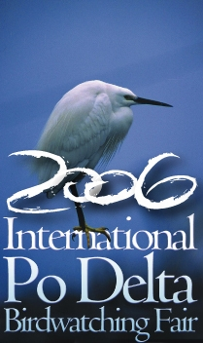

LABORATORIO N. 5:
GIOCHIAMO A FARE IL FOTOGRAFO

Laboratorio didattico di avviamento alla fotografia

Docenti: Esperti e fotografi di fama internazionale.

Destinatari: Scuole Medie inferiori e superiori

Programma: il 28 aprile nei seguenti orari: 10:00-12:00; 14:30-16:30.

Partecipazione: gratuita, prenotazione obbligatoria

Descrizione: Fotografia e birdwatching sono due aspetti strettamente connessi, scopo dell’attività è avvicinare i giovani alla natura attraverso la ripresa fotografica, sviluppare una conoscenza naturalistica per riconoscere o avvicinare gli animali e soprattutto fotografarli nel loro ambiente naturale.
Il contenuto della lezione tratterà argomenti inerenti la fotografia naturalistica, dalle attrezzature, alle tecniche di mimetismo, all’avvicinamento agli animali, ed ad alcune basi della fotografia in generale, nonché alcune tecniche specifiche.

Per informazioni e prenotazioni
DELTA 2000 – Strada Luigia, 8 - San Giovanni d’Ostellato (FE)
tel. 0533 57693, 0533 57694 - fax 0533 57674
e-mail: info@podeltabirdfair.it
sito web: www.podeltabirdfair.it

